Занятия по подготовке к школе №3, №4
Продолжаю печатать занятия к циклу по подготовке к школе, разработанного на основе раздела «Психологическая готовность к школе» («Что нужно знать и уметь ребёнку при поступлении в школу: Диагностика уровня развития. Оценка знаний и умений. Практические рекомендации / Е. Г. Городецкая, М. И. Пукач, С. П. Циновская, О. В. Чистякова. – М. : АСТ: Астрель, 2011. – 111, [1] с. + 8 л. Вклейка: ил. – (Планета знаний). При участии М. С. Шапиро) .
Занятия по подготовке к школе № 3, № 4
Встреча 3.
1. Упражнение «Запомни графический символ».
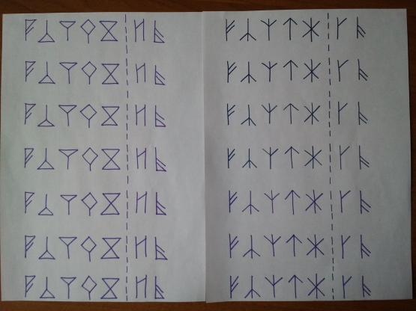
2. Упражнение «Выполни расшифровку».
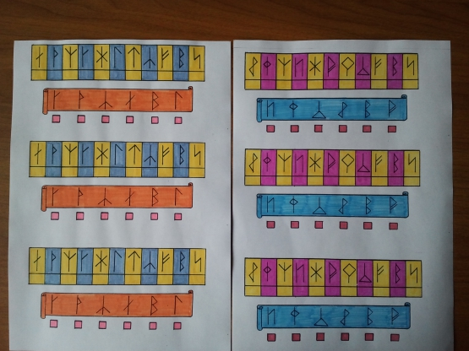
3. Упражнение «Покажи и объясни взаимное расположение предметов: «слева-справа».
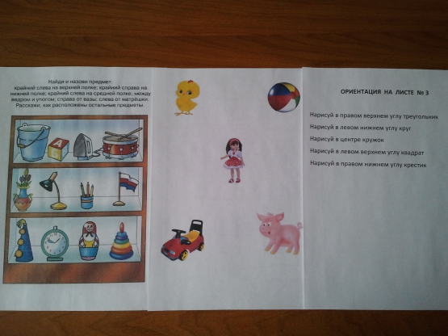
Я использую картинку №1 или на примере предметов, расположенных в группе.
4. Упражнение «Собери разрезную картинку/узор по образцу».
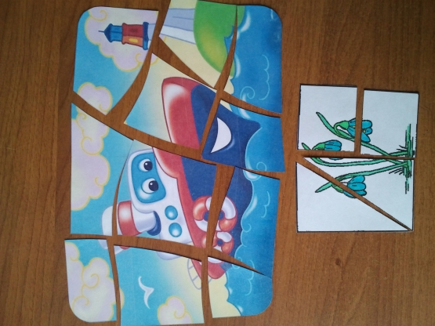
5. Упражнение «Пройди по лабиринту не задев границ».
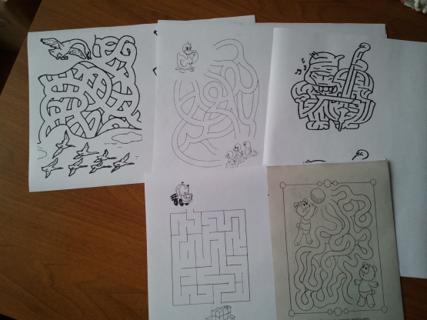
Встреча 4.
1. Упражнение «Покажи и объясни взаимное расположение предметов: «близко-далеко».
Это упражнение выполняем на примере предметов, находящихся в группе, начинаем тренировать пространственное мышление.
2. Упражнение «Выдели геометрические фигуры на рисунке».
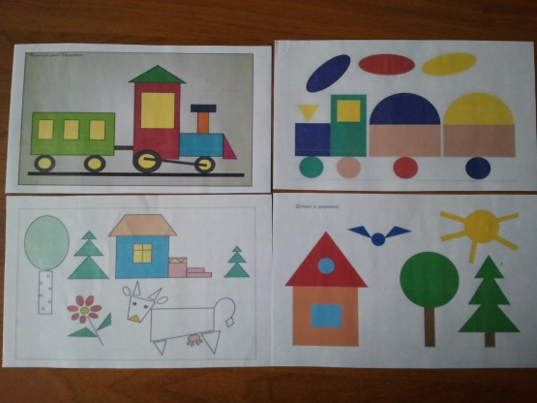
3. Упражнение «Измерь и сравни отрезки».
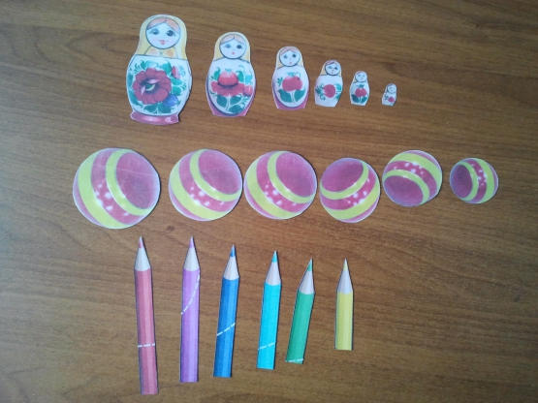
4. Упражнение «Срисуй коврик».
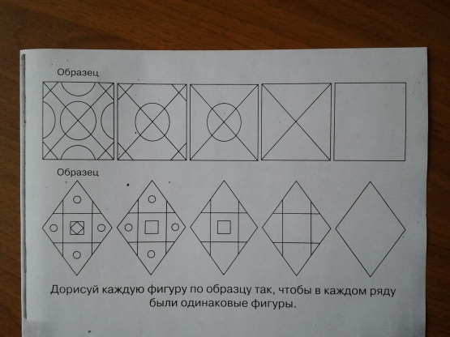
5. Упражнение «Продолжи непрерывный узор».
